POLSKIE BADANIA INTERNETU I GEMIUS
Wyniki badania Gemius/PBI za listopad 2017

Liczba internautów w Polsce w listopadzie 2017 roku wyniosła ogółem 27,7 mln, z czego na komputerach osobistych i laptopach (komputery osobiste używane w domu oraz w pracy) – 24,2 mln, a na urządzeniach mobilnych (smartfony i tablety) 21,5 mln.



WYDAWCY

Wszystkie urządzenia

Komputery osobiste i laptopy

Urządzenia mobilne

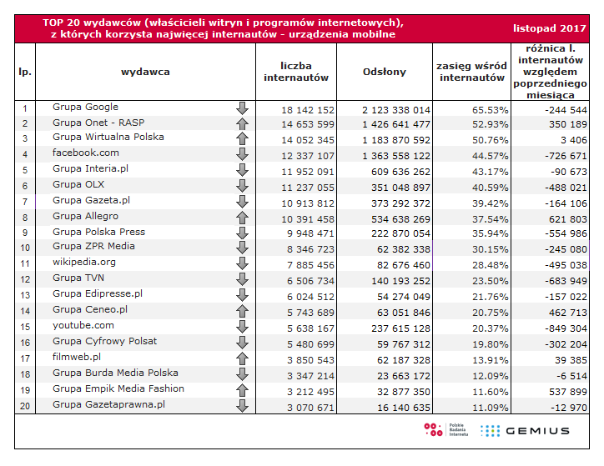


DOMENY
Wszystkie urządzenia

Komputery osobiste i laptopy

Urządzenia mobilne



APLIKACJE MOBILNE

Liczebność próby: N=147 703. Grupa objęta badaniem 7-75 lat. Do badania wykorzystano dane o strukturze internautów pochodzące z badania NetTrack Millward Brown z II kwartału 2017r. i badania Maluchy z 2016r.

Polskie Badania Internetu Sp. z o.o. (PBI)
PBI wspiera rynek wiedzą pozwalającą podejmować lepsze decyzje biznesowe w środowisku cyfrowym. W tym celu organizacja prowadzi i udostępnia wyniki badań internetu - standardu pomiaru widowni internetowej Gemius/PBI oraz badań własnych. Z danych PBI korzystają przedstawiciele wydawców, domów mediowych, działów badawczych dużych firm oraz agencje interaktywne. PBI przyczynia się do rozwoju cyfrowego rynku, dzieląc się także wiedzą ekspercką i nawiązując współpracę z organizacjami partnerskimi o zbliżonym profilu działalności."

Gemius
Gemius to polska firma, która doradza przedsiębiorcom, jak wykorzystywać internet w biznesie. Od 18 lat bada internautów pod kątem korzystania z mediów cyfrowych, tworząc w ten sposób unikalny socjodemograficzny profil e-konsumentów. Mierzy oglądalność stron www i aplikacji, a także materiałów audio i wideo z poszczególnych źródeł ruchu, tj. komputerów, tabletów i smartfonów. Gemius działa w 37 krajach w Europie, Afryce Północnej i na Bliskim Wschodzie (region EMEA), a w 17 z nich posiada oddziały. Jego klientami są reklamodawcy, wydawcy, domy mediowe, agencje reklamowe i firmy z sektora e-commerce. Prowadzone przez firmę badania realizowane są zgodnie z zasadami międzynarodowego kodeksu ICC/ESOMAR. Więcej: www.gemius.pl.

Kontakt dla prasy:
PBI: Anna Miotk Gemius: Patrycja Miązek
kom.: 606 611 500 kom. +48 533 513 302
e-mail: a.miotk@pbi.org.pl e-mail: p.miazek@sciencepr.pl

